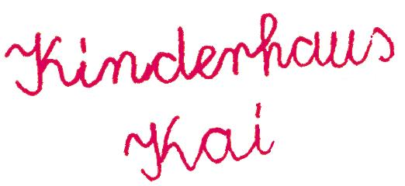
Schweigepflichtsentbindung
für
_______________________
Hiermit entbinden wir die zuständigen Mitarbeiterinnen und Mitarbeiter der Sozialpädagogischen Lernhilfe von der mündlichen und schriftlichen Schweigepflicht gegenüber anderen an der Förderung der Schülerin beteiligten Fachkräfte und Einrichtungen.

Ich befürworte / wir befürworten, dass notwendige Unterlagen und Informationen anderer beteiligter Fachkräfte und Institutionen an die Sozialpädagogische Lernhilfe weitergeleitet werden dürfen.

München, den ________________________

___________________________________________________
(Unterschrift der Erziehungsberechtigten)

